Medien-Information

Datum 10.09.2019
Nr. PI 2214
Anzahl Zeichen 2419
Kontakt Müller Martini AG
Untere Brühlstrasse 13, CH-4800 Zofingen/Schweiz
Telefon +41 62 745 45 75, Fax +41 62 751 55 50
info@mullermartini.com, www.mullermartini.com

Ein Duo sorgt bei Bonacia für Furore

Bonacia im englischen Peterborough stellte sich Fragen zur buchbinderischen Zukunft und fand die ideale Antwort im Inline-Duo Vareo/InfiniTrim.

Festhalten am Alten konnte das Familienunternehmen nicht verantworten. Der bisherige Klebebinder und der Dreischneider hätten 2019 rund um die Uhr im Einsatz gestanden – mit entsprechenden Ausfallrisiken und hohen Lohnkosten. Mit der Investition in den Klebebinder Vareo und den Dreischneider InfiniTrim von Müller Martini bevorzugte die Geschäftsleitung trotz höherer Anschaffungskosten eine Inline-Lösung. Den Ausschlag gegenüber einer Konkurrenzmaschine mit Offline-Dreischneider gaben die niedriger veranschlagten jährlichen Betriebskosten. Dazu führen kommen steuerliche Abzüge sowie der Wegfall von Schichten und Überzeiten.
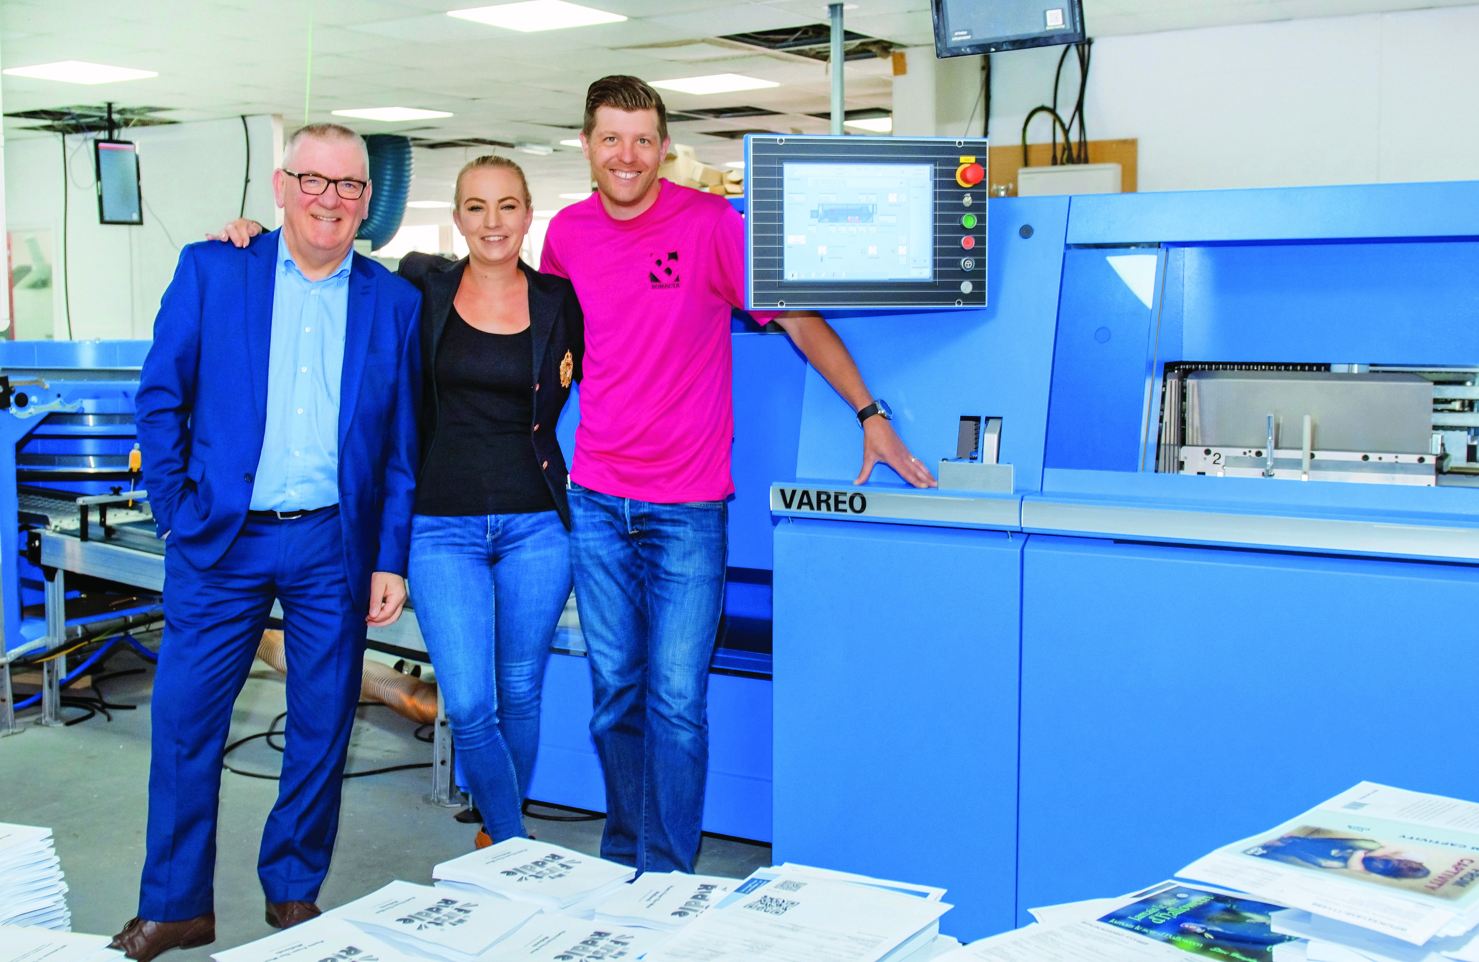
Die Bonacia-Verantwortlichen Carl Whitelock (rechts) und Rosie Whitelock zusammen mit David McGinlay (Sales Manager Müller Martini Grossbritannien) vor dem neuen Klebebinder Vareo.

30 000 Bücher pro Woche produziert das ausschliesslich digital druckende Unternehmen seit der Inbetriebnahme von Vareo und InfiniTrim – 13 000 mehr als zuvor. Statt vier Stunden mit der früheren Offline-Lösung wendet es nun nur noch 30 Minuten auf, um 500 Exemplare zu binden. Für Production Director Carl Whitelock sind aber auch Vorteile wichtig, die sich nicht so genau in Zahlen fassen lassen: «Vareo und InfiniTrim erlauben uns auch eine grössere Formatvariabilität, beschleunigen die Book-of-One-Produktion, vermeiden dank Barcodes ein fehlerhaftes Matching von Inhalt und Umschlag und führen zu markant weniger Makulatur.»

Das vor zehn Jahren gegründete Unternehmen mit mittlerweile 92 Mitarbeitern kann dank des Inline-Duos von Müller Martini sein Auftragsvolumen weiter erhöhen. Der schlankere Workflow ist für Bonacia insbesondere auch deshalb von Bedeutung, weil täglich 60 Auflage-1-Produkte das Werk in Peterborough verlassen. Die mehrfach ausgezeichnete Firma hat für die Zukunft zudem die Option, mittels Ergänzung durch einen Vorsatzbogenanleger auch Hardcover-Buchblocks industriell in Auflage 1 herzustellen. Hardcover-Bücher machen bei Bonacia derzeit 16 Prozent des Umsatzes aus.

